TUYÊN TRUYỀN PHÒNG, CHỐNG BỆNH SỐT XUẤT HUYẾT
Trong tiết sinh hoạt lớp ngày 15/9, cô trò 1A5 tổ chức Ngoại khóa tuyên truyền phòng, chống sốt xuất huyết cho tập thể lớp.
Tại buổi tuyên truyền, cô giáo đã truyền đạt những kiến thức cơ bản về phòng chống sốt xuất huyết cho các em học sinh, như: Đặc điểm, dấu hiệu nhận biết của bệnh sốt xuất huyết; đặc tính của muỗi vằn và cách diệt muỗi; dọn dẹp vệ sinh môi trường hạn chế việc muỗi phát triển nhanh về số lượng...
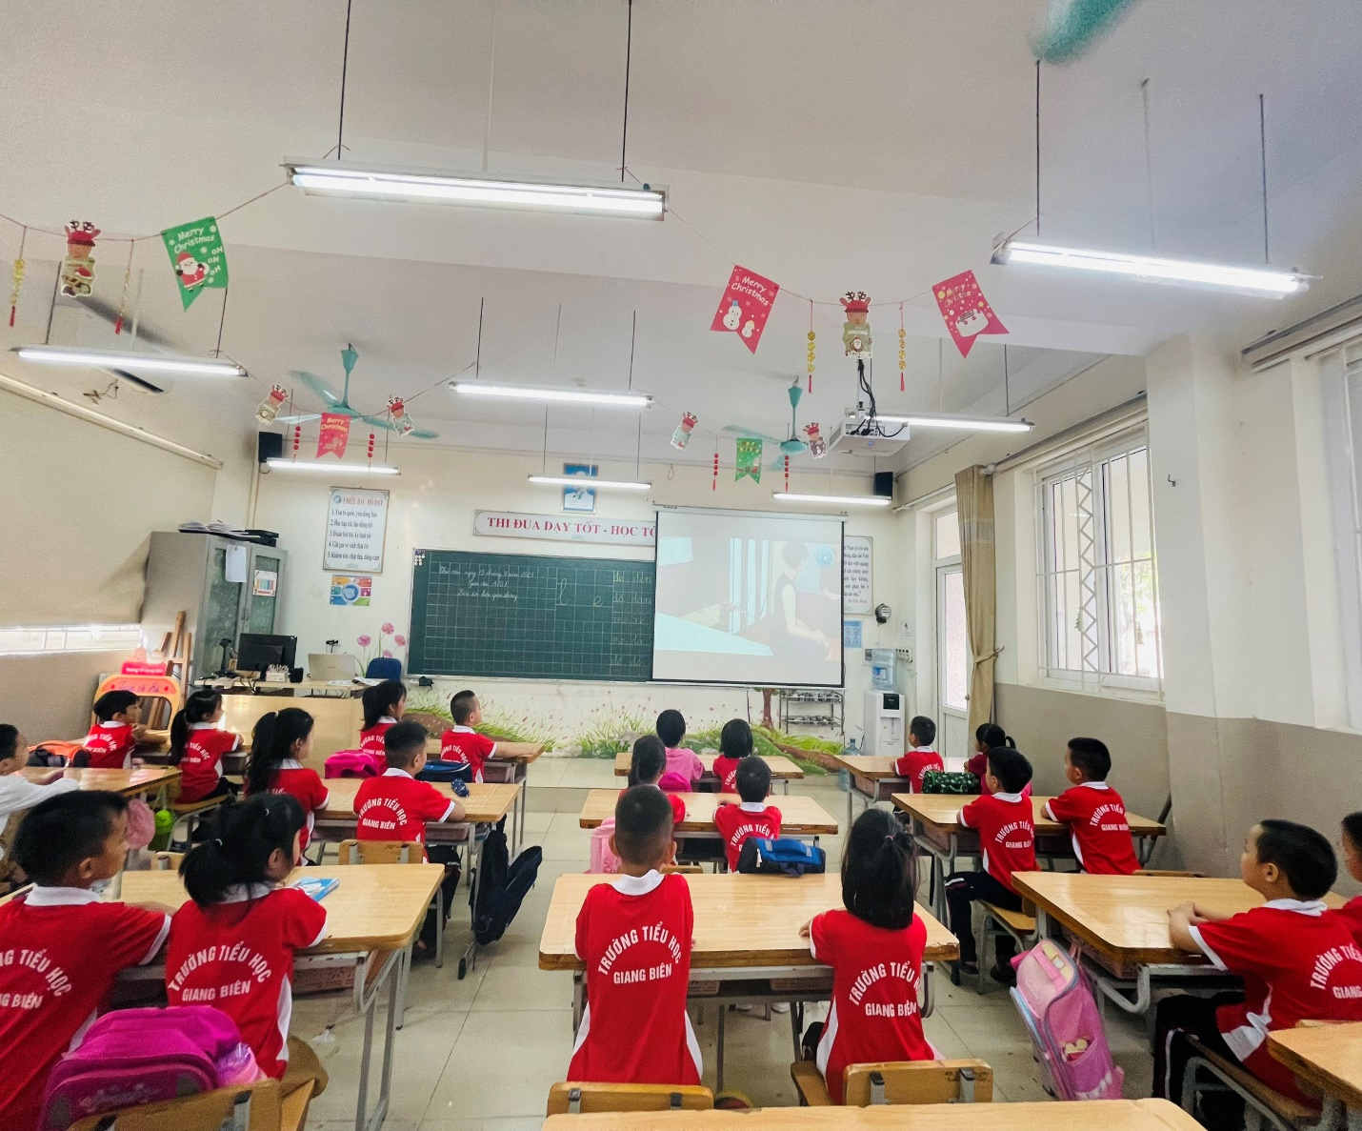
Các em học sinh chăm chú xem video
Cũng tại buổi tuyện truyền, các em học sinh đã tích cực đóng góp ý kiến, suy nghĩ của mình về các vấn đề liên quan đến bệnh sốt xuất huyết cũng như cách phòng bệnh một cách hiệu quả. Với tinh thần giao lưu, cởi mở, ThS. Chu Quỳnh Mai đã giải đáp các thắc mắc liên quan về bệnh sốt xuất huyết với các em học sinh, qua đó giúp các em học sinh nắm rõ các thông tin về bệnh sốt xuất huyết cũng như cách phòng bệnh có lợi cho bản thân, gia đình và cộng đồng.
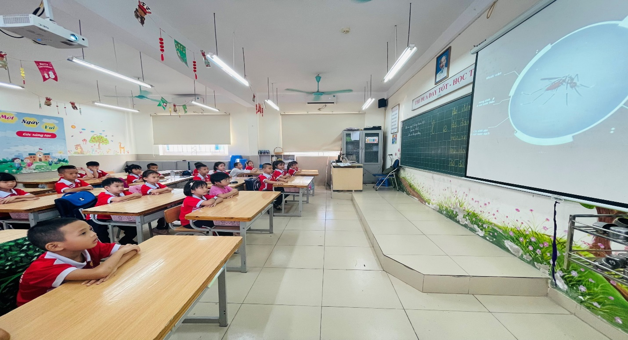
Việc tuyên truyền cho các em học sinh nâng cao nhận thức của việc phòng chống bệnh sốt xuất huyết là vô cùng quan trọng, từ đó các em có thể tuyên truyền đến gia đình, cộng đồng và những người xung quanh cùng chung tay thực hiện để hạn chế và đẩy lùi dịch bệnh.
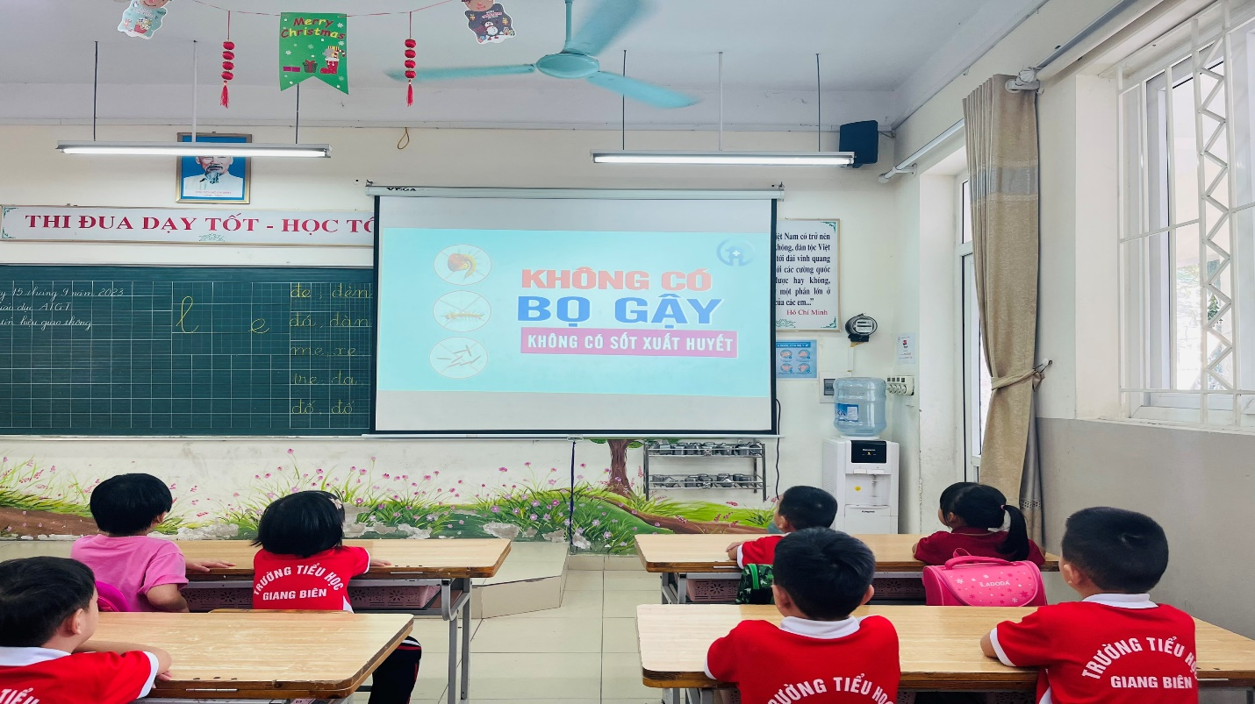
Học xem cách phòng tránh bệnh sốt xuất huyết

